2023年度

广元市利州区雪峰社区

卫生服务中心单位决算

目 录

公开时间：2024年 9月29 日

第一部分 单位概况……………………………………………………………………1

一、职能简介………………………………………………………………………1

二、机构设置……………………………………………………………………… 1

第二部分 2023年度单位决算情况说明……………………………………………… 3

一、收入支出决算总体情况说明………………………………………………… 3

二、收入决算情况说明……………………………………………………………3

三、支出决算情况说明…………………………………………………………… 4

四、财政拨款收入支出决算总体情况说明……………………………………… 5

五、一般公共预算财政拨款支出决算情况说明………………………………5

六、一般公共预算财政拨款基本支出决算情况说明………………………… 8

七、“三公”经费财政拨款支出决算情况说明…………………………………8

八、政府性基金预算支出决算情况说明……………………………………… 9

九、国有资本经营预算支出决算情况说明…………………………………… 9

十、其他重要事项的情况说明………………………………………………… 9

第三部分 名词解释………………………………………………………………… 11

第四部分 附件……………………………………………………………………… 14

第五部分 附表……………………………………………………………………… 19

一、收入支出决决算表……………………………………………………………19

二、收入决算表. …………………………………………………………………19

三、支出决算表……………………………………………………………………19

四、财政拨款收入支出决算总表…………………………………………………19

1. 财政拨款支出决算明细表…………………………………………………19
2. 六、一般公共预算财政拨款支出决算表……………………………………19

七、一般公共预算财政拨款支出决算明细表.. ………………………………19

八、一般公共预算财政拨款基本支出决算明细表………………………………19

九、一般公共预算财政拨款项目支出决算表……………………………………19

十、政府性基金预算财政拨款收入支出决算表…………………………………19

十一、国有资本经营预算财政拨款收入支出决算表……………………………19

十二、国有资本经营预算财政拨款支出决算表…………………………………19

十三、财政拨款“三公”经费支出决算表…………………………………………19

# 

# 第一部分 单位概况

## 职能简介

广元市利州区雪峰街道社区卫生服务中心是雪峰街道办事处辖区内唯一的公立、非营利性、综合性的基层医疗卫生机构，集医疗、教学、预防、保健、康复、职业病健康体检为一体，承担着雪峰辖区36.4平方公里，约10多万人的基本医疗和国家基本公共卫生服务。为辖区内的居民身体健康提供医疗与预防保健服务。医疗、常见多发病护理、恢复期病人康复治疗预防保健、卫生技术人员培训、卫生监督与卫生信息管理。

二、机构设置

医院占地面积4.83亩，建筑面积4300平方米，编制床位33张，实际开放床位50张。现有在职职工91人，其中，省级专家3人、高级职称6人，中级职称23人，硕士1名，是四川省首批社区医院、四川省职业病健康体检定点医疗机构。中心科室设置有:全科、内科、外科、中医科、妇产科、眼科、耳鼻咽喉科、口腔科、皮肤科、麻醉科、康复医学科、医学检验科、医学影像科、职业病体检中心等科室。目前中心拥有DR数字摄片系统、口腔CT、彩超、经颅多普勒、微量元素检测仪、全自动血球分析仪、全自动生化仪、全自动染色体系统、全自动麻醉机、红外线乳腺检查仪、利普刀治疗仪、电子阴道镜、儿童生长测评系统、全自动牵引床、康复治疗设备、超声治疗仪、电测听、数字化裂隙灯、视野计、深视力、暗视力等一大批先进的医疗设备。中心已基本形成了以门诊诊疗系统、健康体检管理系统、住院医生工作站、护士工作站、电子病历、检验LIS系统、区域影像PACS、区域心电系统为主线的临床诊疗中心

第二部分 2023年度单位决算情况说明

1. 收入支出决算总体情况说明

2023年度收入、支出总计分别是3008.74万元。与2022年（2392.23万元）相比，收入增加616.51万元，增长25.77%，，主要增长原因为公卫工作经费增加。

（图1：收、支决算总计变动情况图）

1. 收入决算情况说明

2023年本年收入3008.74万元，其中：一般公共预算财政拨款收入795.30万元，占总收入的26.43%；事业收入2147.08万元，占总收入的71.36%；其他收入66.36万元；占总收入的0.21%

**（注：数据来源于财决01表。）**

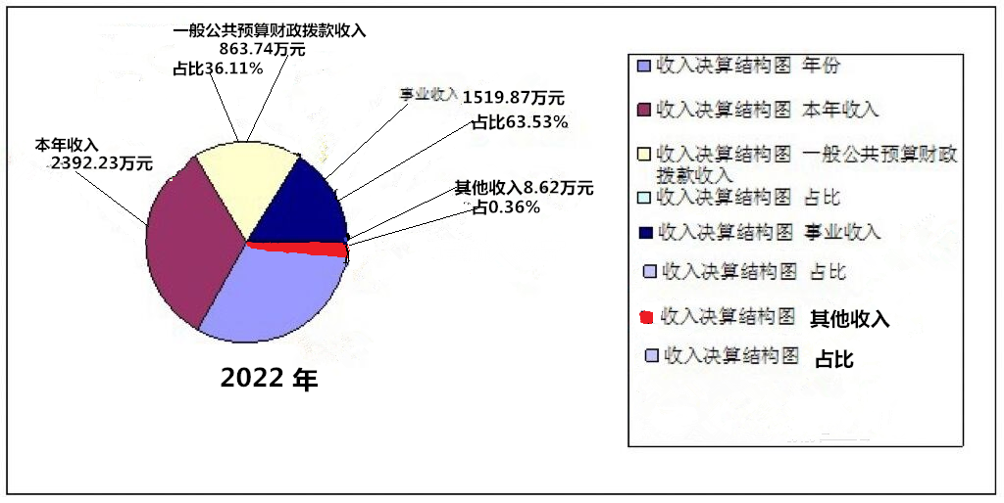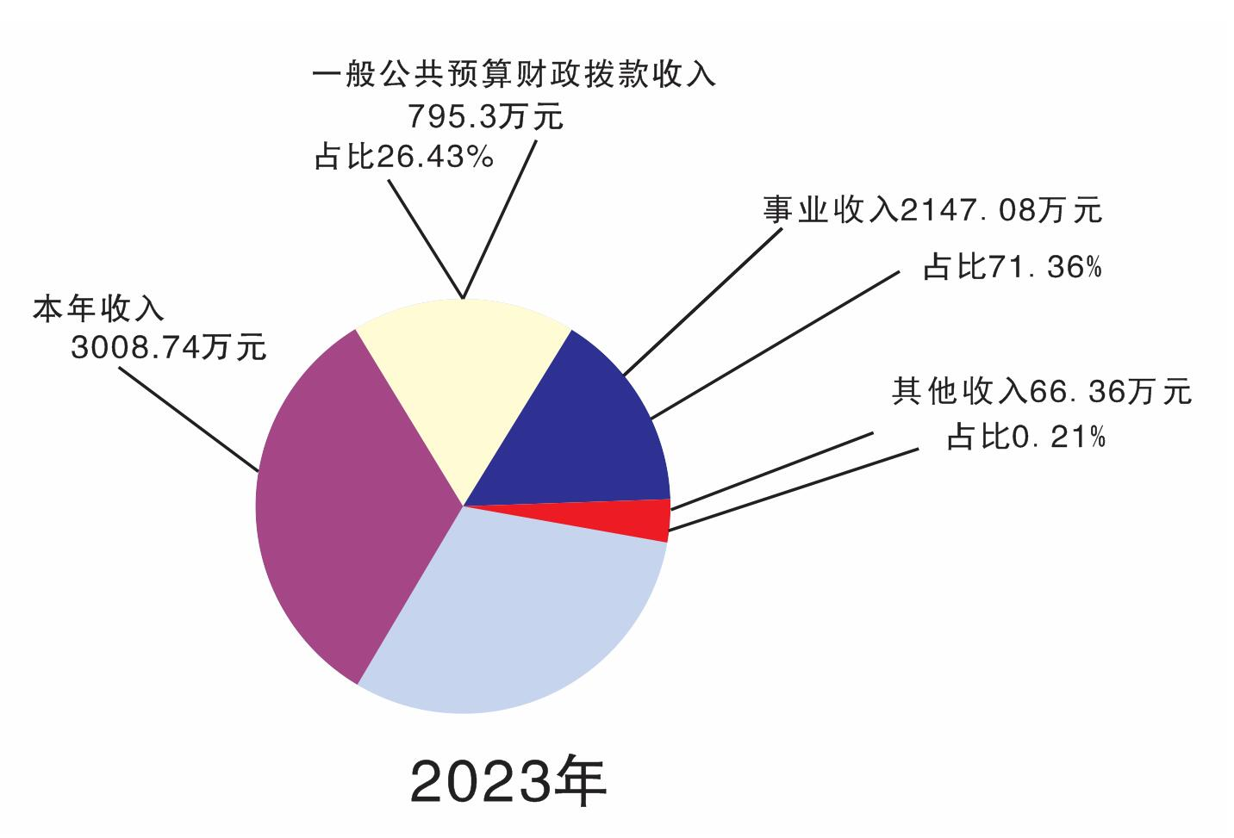（图2：收入决算结构图）

1. 支出决算情况说明

2023年本年支出合计3008.74万元，其中：基本支出2469.07万元，占82.06%；项目支出539.67万元，占17.94%；

**（注：数据来源于财决04表。）**

（图3：支出决算结构图）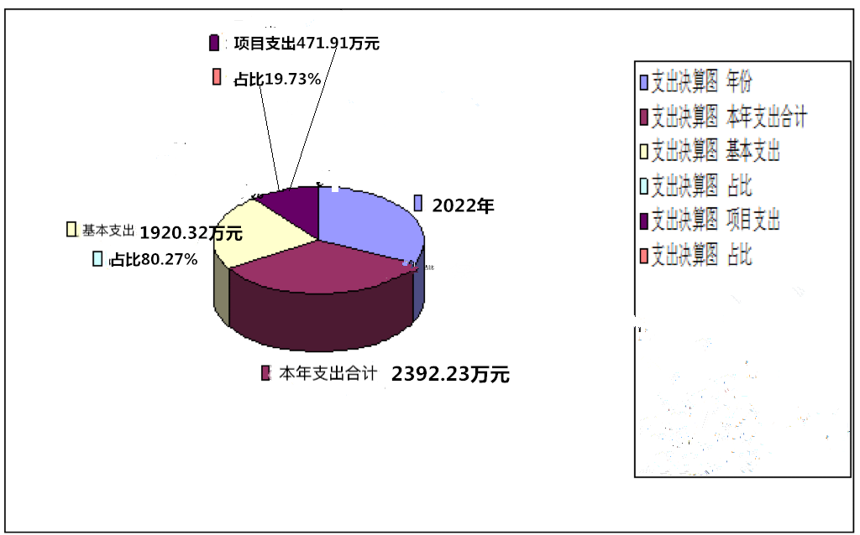

2023年

82.06%

2469.07万元

3008.74万元

17.94%

539.67万元

四、财政拨款收入支出决算总体情况说明

2023年财政拨款收入、支出总计分别是795.31万元。与2022年（863.74万元）相比，财政拨款收、支总计各减少68.43万元，下降7.92%，主要变动原因是公卫工作经费减少。

**（注：数据来源于财决01-1表）**

（图4：财政拨款收、支决算总计变动情况）

五、**一**般公共预算财政拨款支出决算情况说明

**（一）一般公共预算财政拨款支出决算总体情况**

2023年一般公共预算财政拨款支出795.31万元，占本年支出合计的26.43%。与2022年863.74万元相比，一般公共预算财政拨款支出减少68.43万元，减少7.92%。主要变动原因是项目经费减少。

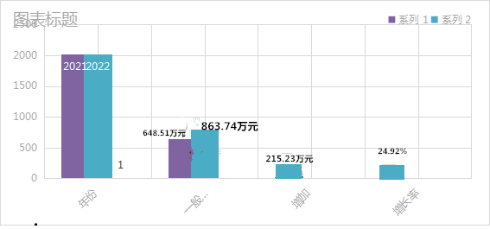

（图5：一般公共预算财政拨款支出决算变动情况）

**（二）一般公共预算财政拨款支出决算结构情况**

2023年一般公共预算财政拨款支出795.31万元，主要用于以下方面:社会保障和就业（类）支出38.84万元，占4.88%；卫生健康支出729.21万元，占91.69%；住房保障支出27.26万元，占3.43%。

**（注：数据来源于财决01-1表。）**

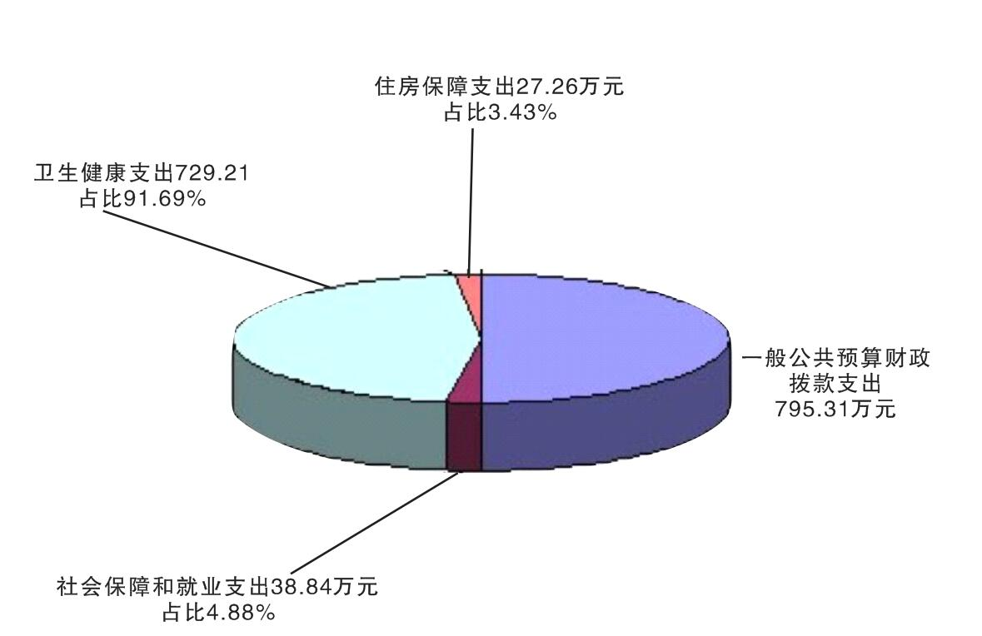

（图6：一般公共预算财政拨款支出决算结构）

**（三）一般公共预算财政拨款支出决算具体情况**

2023年一般公共预算支出决算数为795.31万元，**完成预算100%。其中：**

1. **社会保障和就业（类）行政事业单位养老支出（款）机关事业单位基本养老保险缴费支出（项）: 支出决算为36.34万元，完成预算100%。**

**2.社会保障和就业（类）其他社会保障和就业支出（款）其他社会保障和就业支出（项）：支出决算为2.5万元，完成预算100%。**

3.卫生健康支出**（类）基层医疗卫生机构（款）城市社区卫生机构（项）:支出决算为231.29万元，完成预算100%。**

4.卫生健康支出**（类）基层医疗卫生机构（款）其他基层医疗卫生机构支出（项）:支出决算为71.15万元，完成预算100%。**

5卫生健康支出**（类）公共卫生（款）基本公共卫生服务（项）：支出决算为394.97万元，完成预算100%。**

6.卫生健康支出**（类）公共卫生（款）突发公共卫生事件应急处理（项）：支出决算为:6.90万元，完成预算100%。**7.卫生健康支出**（类）行政事业单位医疗（款）事业单位医疗（项）：支出决算为18.17万元，完成预算100%。**

**8.**卫生健康支出**（类）其他卫生健康支出（款）其他卫生健康支出（项）：支出决算为6.73万元，完成预算100%。**

**9.住房保障支出（类）住房改革支出（款）住房公积金（项）：支出决算为27.26万元，完成预算100%。**

（注：数据来源于财决01-1表和财决08表。）

六**、一**般公共预算财政拨款基本支出决算情况说明

2023年一般公共预算财政拨款基本支出315.56万元，其中：

人员经费313.26万元，主要包括：基本工资、津贴补贴、奖金、绩效工资、机关事业单位基本养老保险缴费、其他社会保障缴费、其他工资福利支出、住房公积金、其他对个人和家庭的补助支出等。

公用经费2.30万元，主要包括：工会经费、福利费等。

七、“三公”经费财政拨款支出决算情况说明

**（一）“三公”经费财政拨款支出决算总体情况说明**

2023年“三公”经费财政拨款支出决算为0万元。

**（二）“三公”经费财政拨款支出决算具体情况说明**

2023年“三公”经费财政拨款支出决算为0万元。其中：因公出国（境）费支出决算0万元；公务用车购置及运行维护费支出决算0万元；公务接待费支出决算0万元。

具体情况如下：

1.因公出国（境）经费支出0万元。

2.公务用车购置及运行维护费支出0万元。

其中：公务用车购置支出0万元。

公务用车运行维护费支出0万元。截至2023年12月底，单位共有公务用车0辆。

1. 公务接待费支出0万元。其中：

国内公务接待支出0万元。

外事接待支出0万元。

八、政府性基金预算支出决算情况说明

2023年政府性基金预算财政拨款支出0万元。

1. 国有资本经营预算支出决算情况说明

2023年国有资本经营预算财政拨款支出0万元。

十、其他重要事项的情况说明

**（一）机关运行经费支出情况**

2023年，广元市利州区雪峰社区卫生服务中心机关运行经费支出0万元。

**（注：数据来源于财决附03表）**

**（二）政府采购支出情况**

2023年，广元市利州区雪峰社区卫生服务中心政府采购支出总额0万元，其中：政府采购货物支出0万元、政府采购工程支出0万元、政府采购服务支出0万元。

**（注：数据来源于财决附03表）**

**（三）国有资产占有使用情况**

截至2023年12月31日，广元市利州区雪峰社区卫生服务中心共有车辆3辆，其中：特种专业技术用车3辆，单价100万元以上专用设备1台（套）。

**（注：数据来源于财决附03表，）**

1. **预算绩效管理情况**

根据预算绩效管理要求，本单位在2023年度预算编制阶段，组织对基本公共卫生服务等项目开展了预算事前绩效评估，对3个项目编制了绩效目标，预算执行过程中，选取3个项目开展绩效监控，年终执行完毕后，对3个项目开展了绩效自评。

第三部分 名词解释

1.财政拨款收入：指单位从同级财政部门取得的财政预算资金。

2.事业收入：指事业单位开展专业业务活动及辅助活动取得的收入。

3.其他收入：指单位取得的除上述收入以外的各项收入。

4.使用非财政拨款结余：指事业单位使用以前年度积累的非财政拨款结余弥补当年收支差额的金额。

5.年初结转和结余：指以前年度尚未完成、结转到本年按有关规定继续使用的资金。

6.结余分配：指事业单位按照会计制度规定缴纳的所得税、提取的专用结余以及转入非财政拨款结余的金额等。

7.年末结转和结余：指单位按有关规定结转到下年或以后年度继续使用的资金。

8.社会保障和就业（类）行政事业单位养老支出（款）机关事业单位基本养老保险缴费支出（项）：指养老保险制度改革后由单位缴纳的基本养老保险费支出；

9.社会保障和就业（类）其他社会保障和就业支出（款）其他社会保障和就业支出（项）：指由单位缴纳的工伤、生育、失业保险缴费支出。

10.卫生健康支出（类）基层医疗卫生机构（款）城市社区卫生机构（项）是指城市社区卫生机构的支出；

11.卫生健康支出（类）基层医疗卫生机构（款）其他基层医疗卫生机构支出（项）是指其他用于基层医疗卫生机构的基本药物制度项目支出；

12.卫生健康支出（类）公共卫生（款）基本公共卫生服务（项）指国家基本公共卫生服务项目的支出；

13.卫生健康支出（类）公共卫生（款）突发公共卫生事件应急处理（项）指应对突发公共卫生事件有效保障疫情防控的项目支出；

14.卫生健康支出（类）行政事业单位医疗（款）事业单位医疗（项）：是指按规定比例单位缴纳的医疗保险缴费；

15.住房保障（类）**住房改革支出**（款）住房公积金（项）：指事业单位为职工缴纳的住房公积金。

16.基本支出：指为保障机构正常运转、完成日常工作任务而发生的人员支出和公用支出。

17.项目支出：指在基本支出之外为完成特定行政任务和事业发展目标所发生的支出。

13.“三公”经费：指单位用财政拨款安排的因公出国（境）费、公务用车购置及运行费和公务接待费。其中，因公出国（境）费反映单位公务出国（境）的国际旅费、国外城市间交通费、住宿费、伙食费、培训费、公杂费等支出；公务用车购置及运行费反映单位公务用车车辆购置支出（含车辆购置税）及租用费、燃料费、维修费、过路过桥费、保险费等支出；公务接待费反映单位按规定开支的各类公务接待（含外宾接待）支出。

18.机关运行经费：为保障行政单位（含参照公务员法管理的事业单位）运行用于购买货物和服务的各项资金，包括办公及印刷费、邮电费、差旅费、会议费、福利费、日常维修费、专用材料及一般设备购置费、办公用房水电费、办公用房取暖费、办公用房物业管理费、公务用车运行维护费以及其他费用。

1. 附件

|  |  |  |  |  |  |  |  |  |  |  |
| --- | --- | --- | --- | --- | --- | --- | --- | --- | --- | --- |
| **部门预算项目支出绩效自评表（2023年度）** | | | | | | | | | | |
| 项目名称 | | 2023年利州区雪峰街道社区卫生服务中心国家基本公共卫生服务项目 | | | | | | | | |
| 主管部门 | | 广元市利州区卫生健康局部门 | | | | | 实施单位 （盖章） | 广元市利州区雪峰街道社区卫生服务中心 | | |
| 项目基本情况 | 1.项目年度目标完成情况 | 项目年度目标 | | | | | 年度目标完成情况 | | | |
| 提高基本公共卫生服务项目均等化水平，规范公共卫生服务行为，推进基本公共卫生服务项目开展，加强孕产妇健康管理和儿童健康管理，把孕产妇和婴儿死亡率控制在指标范围内，全面完成2022年度家庭医生签约服务、城乡居民健康档案、0-6岁儿童健康管理、孕产妇健康管理、免费婚前医学检查、新生儿遗传代谢性疾病筛查、新生儿听力筛查、免疫规划、65岁及以上老年人健康管理、健康教育、原发性高血压患者健康管理、2型糖尿病患者健康管理、严重精神障碍患者管理、传染病和突发公共卫生事件报告处理、结核病防治、卫生监督协管、中医药健康管理服务各项任务目标。 提高基本公共卫生服务项目均等化水平，规范公共卫生服务行为，推进基本公共卫生服务项目开展，加强孕产妇健康管理和儿童健康管理，把孕产妇和婴儿死亡率控制在指标范围内，全面完成2022年度家庭医生签约服务、城乡居民健康档案、0-6岁儿童健康管理、孕产妇健康管理、免费婚前医学检查、新生儿遗传代谢性疾病筛查、新生儿听力筛查、免疫规划、65岁及以上老年人健康管理、健康教育、原发性高血压患者健康管理、2型糖尿病患者健康管理、严重精神障碍患者管理、传染病和突发公共卫生事件报告处理、结核病防治、卫生监督协管、中医药健康管理服务各项任务目标。 | | | | | 提高基本公共卫生服务项目均等化水平，规范公共卫生服务行为，推进基本公共卫生服务项目开展，加强孕产妇健康管理和儿童健康管理，把孕产妇和婴儿死亡率控制在指标范围内，全面完成2022年度家庭医生签约服务、城乡居民健康档案、0-6岁儿童健康管理、孕产妇健康管理、免费婚前医学检查、新生儿遗传代谢性疾病筛查、新生儿听力筛查、免疫规划、65岁及以上老年人健康管理、健康教育、原发性高血压患者健康管理、2型糖尿病患者健康管理、严重精神障碍患者管理、传染病和突发公共卫生事件报告处理、结核病防治、卫生监督协管、中医药健康管理服务各项任务目标。 提高基本公共卫生服务项目均等化水平，规范公共卫生服务行为，推进基本公共卫生服务项目开展，加强孕产妇健康管理和儿童健康管理，把孕产妇和婴儿死亡率控制在指标范围内，全面完成2022年度家庭医生签约服务、城乡居民健康档案、0-6岁儿童健康管理、孕产妇健康管理、免费婚前医学检查、新生儿遗传代谢性疾病筛查、新生儿听力筛查、免疫规划、65岁及以上老年人健康管理、健康教育、原发性高血压患者健康管理、2型糖尿病患者健康管理、严重精神障碍患者管理、传染病和突发公共卫生事件报告处理、结核病防治、卫生监督协管、中医药健康管理服务各项任务目标。 | | | |
| 2.项目实施内容及过程概述 | 2023年我中心基本公共卫生服务项目工作按照利州区卫健局工作要求，为辖区居民提供国家基本公共卫生服务，开展职业病防治、法律法规、防治知识和职业人群健康管理宣传教育及健康促进工作。全面完成辖区内老龄健康服务各项工作任务；积极开展老年人健康宣传工作；积极开展医养结合工作。大力推进项目建设工作相关目标任务（中医康复理疗服务能力提升，社区医养结合服务能力提升，尘肺康复站建设达标）。深化医药卫生体制改革，实现基本公共卫生服务均等化，保障居民健康素养得到有效提升。 | | | | | | | | |
| 预算执行情况（10分） | 年度预算数（万元） | 年初预算 | 调整后预算数 | 预算执行数 | | | 预算执行率 | 权重 | 自评  得分 | 原因 |
| 总额 | 411.48 | 411.485 | 411.48 | | | 100.00% | 10 | 10 |  |
| 其中：财政资金 | 411.48 | 411.48 | 411.48 | | | 100.00% | / | / |
| 财政专户管理资金 | 0.00 | 0.00 | 0.00 | | | 0.00% | / | / |
| 单位资金 | 0.00 | 0.00 | 0.00 | | | 0.00% | / | / |
| 其他资金 |  |  |  | | |  | / | / |
| 绩效指标（90分） | 一级指标 | 二级指标 | 三级指标 | 指标性质 | 指标值 | 度量单位 | 完成值 | 权重 | 自评  得分 | 未完成原因分析 |
| 产出指标 | 数量指标 | 电子建档率 | ≥ | 93 | % | 99 | 5 | 5 |  |
| 产出指标 | 数量指标 | 老年人健康管理率 | ≥ | 70 | % | 72 | 5 | 5 |  |
| 产出指标 | 数量指标 | 高血压患者健康管理率 | ≥ | 70 | % | 89 | 5 | 5 |  |
| 产出指标 | 数量指标 | 糖尿病患者健康管理率 | ≥ | 60 | % | 69 | 5 | 5 |  |
| 产出指标 | 数量指标 | 严重精神障碍患者管理率 | ≥ | 95 | % | 99.6 | 5 | 5 |  |
| 产出指标 | 数量指标 | 肺结核患者管理率 | ≥ | 90 | % | 100 | 5 | 5 |  |
| 产出指标 | 数量指标 | 儿童中医药健康管理率 | ≥ | 90 | % | 96 | 4 | 4 |  |
| 产出指标 | 数量指标 | 预防接种管理率 | ≥ | 95 | % | 95.1 | 5 | 5 |  |
| 产出指标 | 数量指标 | 卫生监督协管信息报告率 | ≥ | 100 | % | 100 | 5 | 5 |  |
| 产出指标 | 质量指标 | 孕产妇健康管理率 | ≥ | 90 | % | 100 | 4 | 4 |  |
| 产出指标 | 质量指标 | 传染病和突发公共卫生事件报告率、及时率 | ≥ | 100 | % | 100 | 4 | 4 |  |
| 产出指标 | 质量指标 | 65岁及以上失能老年人健康管理服务率 | ≥ | 80 | % | 90% | 3 | 3 |  |
| 产出指标 | 时效指标 | 项目完成时间 | ＝ | 12 | 月 | 12 | 4 | 4 |  |
| 成本指标 | 成本指标 | 资金管理 | = | 390.495 | 万元 | 390.495 | 3 | 3 |  |
| 效益指标 | 社会效益指标 | 城乡居民公共卫生服务差距 | 定性 | 优良中低差 |  | 优 | 5 | 5 |  |
| 效益指标 | 可持续影响指标 | 基本公共卫生服务水平 | 定性 | 不断提高 | % | 90 | 5 | 5 |  |
| 效益指标 | 可持续发展指标 | 居民健康素养水平 | 定性 | 不断提高 | % | 持续提升 | 5 | 5 |  |
| 满意度指标 | 服务满意度指标 | 服务对象满意度 | ≥ | 90 | % | 90 | 10 | 10 |  |
| 合计 | | | | | | | | 100 | 97 |  |
| 评价结论 | 通过健康教育宣传栏、音频播放、健康知识讲座及健康咨询活动等方式开展全民健康宣教，开展下乡居民健康体检，落实慢性病患者面对面随访及个体化健康指导等服务方式，使广大群众对基本公共卫生服务的认可有了很大的提升，居民知晓率、满意度、获得感达到90％以上。经对项目决策、项目管理、资金管理、任务完成情况、综合效益情况进行绩效评价，综合自评得分97分，评价良好。 | | | | | | | | | |
| 存在问题 | 1．严重精神障碍患者管理难度大。主要是家属不够配合，基层单位没有专业精防人员。2．基层公共卫生整体服务能力较薄弱。公共卫生专业人员缺乏，各项目实施人员少，特别是村卫生室工作人员年龄普遍偏大、使用电子化信息技术办公能力严重不足，且集预防、医疗等多项职能于一身，工作质量不高。基础设施设备差，对公共卫生服务、突发公共卫生事件预防控制等方面的工作处置力量薄弱。 | | | | | | | | | |
| 改进措施 | 1．积极参加上级组织的基本公共卫生服务能力提升培训，增加业务知识，提升服务能力。进一步加强村卫生室人员的业务培训，增强其责任心，调动其工作积极性，并严格加强督导考核。2．充实公共卫生人员队伍，配置必要的办公设施设备。 | | | | | | | | | |
| 项目负责人：田晔萍 | | | | | 财务负责人：李文姗 | | | | | |

|  |  |  |  |  |  |  |  |  |  |  |
| --- | --- | --- | --- | --- | --- | --- | --- | --- | --- | --- |
| **部门预算项目支出绩效自评表（2023年度）** | | | | | | | | | | |
| 项目名称 | | 2023年利州区雪峰街道社区卫生服务中心国家基本药物制度补助项目 | | | | | | | | |
| 主管部门 | | 广元市利州区卫生健康局部门 | | | | | 实施单位 （盖章） | 广元市利州区雪峰街道社区卫生服务中心 | | |
| 项目基本情况 | 1.项目年度目标完成情况 | 项目年度目标 | | | | | 年度目标完成情况 | | | |
| 通过实施基本药物制度，达到降低患者就医费用的目的，提高群众幸福感和获得感。 | | | | | 通过本项目的实施，实现了基本药物零差价销售，有效降低了患者医疗费用，显著提高了群众的幸福感与获得感 | | | |
| 2.项目实施内容及过程概述 | 采取基本药物零差价销售制度，基本药物制度全面覆盖，充分降低患者医疗费用。 | | | | | | | | |
| 预算执行情况（10分） | 年度预算数（万元） | 年初预算 | 调整后预算数 | 预算执行数 | | | 预算执行率 | 权重 | 自评  得分 | 原因 |
| 总额 | 71.15 | 71.15 | 71.15 | | | 100.00% | 10 | 10 |  |
| 其中：财政资金 | 71.15 | 71.15 | 71.15 | | | 100.00% | / | / |
| 财政专户管理资金 | 0.00 | 0.00 | 0.00 | | | 0.00% | / | / |
| 单位资金 | 0.00 | 0.00 | 0.00 | | | 0.00% | / | / |
| 其他资金 |  |  |  | | |  | / | / |
| 绩效指标（90分） | 一级指标 | 二级指标 | 三级指标 | 指标性质 | 指标值 | 度量单位 | 完成值 | 权重 | 自评  得分 | 未完成原因分析 |
| 产出指标 | 数量指标 | 政府办基层医疗卫生机构基本药物覆盖率 | ＝ | 100 | % | 100 | 20 | 20 |  |
| 产出指标 | 数量指标 | 基层医疗卫生机构基本药物网采率 | ＝ | 100 | % | 100 | 20 | 20 |  |
| 效益指标 | 社会效益指标 | 基本药物零差价销售率 | ＝ | 100 | % | 100 | 20 | 20 |  |
| 效益指标 | 可持续影响指标 | 国家基本药物制度在基层持续实施 | 定性 | 中长期 | 年 | 持续 | 10 | 10 |  |
| 效益指标 | 可持续影响指标 | 逐渐降低患者医疗费用 | 定性 | 有效 | 次 | 有效 | 10 | 10 |  |
| 满意度指标 | 满意度指标 | 服务对象满意度 | ≥ | 90 | % | 90 | 10 | 10 |  |
| 合计 | | | | | | | | 100 | 100 |  |
| 评价结论 | 实施国家基本药物制度专项资金体现了党和政府对基层卫生事业的关心与支持，在当前基药制度全面覆盖实施的背景下，我中心辖区行政村均已实施基本药物制度，药品价格基本做到公开透明，村民能够购买“零差价”药品。为巩固国家基本药物制度实施成果，领导高度重视，成立了领导小组，全面负责国家基本药物制度的实施和监督，并采取了一系列措施保障基本药物制度顺利施行。一是强化管理，定期培训考核。二是专账管理，专款专用。综合自评指标，得分为100分，自评结果优秀。 | | | | | | | | | |
| 存在问题 |  | | | | | | | | | |
| 改进措施 |  | | | | | | | | | |
| 项目负责人：成建平 | | | | | 财务负责人：李文姗 | | | | | |

|  |  |  |  |  |  |  |  |  |  |  |
| --- | --- | --- | --- | --- | --- | --- | --- | --- | --- | --- |
| **部门预算项目支出绩效自评表（2023年度）** | | | | | | | | | | |
| 项目名称 | | 2023年利州区雪峰街道社区卫生服务中心突发公共卫生事件省级补助资金 | | | | | | | | |
| 主管部门 | | 广元市利州区卫生健康局部门 | | | | | 实施单位 （盖章） | 广元市利州区雪峰街道社区卫生服务中心 | | |
| 项目基本情况 | 1.项目年度目标完成情况 | 项目年度目标 | | | | | 年度目标完成情况 | | | |
| 加强医务人员关心关爱工作，向参与新型冠状病毒肺炎疫情防控一线医务人员发放临时性工作补助。 | | | | | 1.疫情防控一线医务人员工作天数261天；2.工作补助项目款项足额发放到位率100%；3.项目资金尽快发放到位周期一年；4.100%提高了医务工作者能动性、主动性和积极性；5.100%提高医务工作者的主观能动性，人民受到健康威胁时，医务人员冲锋在前；6.辖区内居民健康得到保障率达到82%；7.满意度达到100%； | | | |
| 2.项目实施内容及过程概述 | 加强医务人员关心关爱工作，向参与新型冠状病毒肺炎疫情防控一线医务人员发放临时性工作补助。 | | | | | | | | |
| 预算执行情况（10分） | 年度预算数（万元） | 年初预算 | 调整后预算数 | 预算执行数 | | | 预算执行率 | 权重 | 自评  得分 | 原因 |
| 总额 |  | 6.90 | 6.90 | | | 100.00% | 10 | 10 |  |
| 其中：财政资金 |  | 6.90 | 6.90 | | | 100.00% | / | / |
| 财政专户管理资金 |  |  |  | | |  | / | / |
| 单位资金 |  |  |  | | |  | / | / |
| 其他资金 |  |  |  | | |  | / | / |
| 绩效指标（90分） | 一级指标 | 二级指标 | 三级指标 | 指标性质 | 指标值 | 度量单位 | 完成值 | 权重 | 自评  得分 | 未完成原因分析 |
| 产出指标 | 数量指标 | 疫情防控医务人员工作天数 | ＝ | 212 | 天 | 212 | 20 | 20 |  |
| 产出指标 | 质量指标 | 工作补助发放工作人员到位 | ＝ | 100 | % | 100 | 20 | 20 |  |
| 产出指标 | 时效指标 | 项目资金尽快发放到位 | ≤ | 1 | 年 | 1 | 20 | 20 |  |
| 效益指标 | 社会效益指标 | 辖区内居民健康得到保障 | ≥ | 85 | % | 80 | 10 | 7 | 目前中心专业技术人员严重缺乏，不利于突发公共卫生事件及时有效处理 |
| 效益指标 | 可持续影响指标 | 提高医务人员的主观能动性 | ＝ | 100 | % | 100 | 10 | 10 |  |
| 满意度指标 | 服务对象满意度指标 | 全部参与工作人员满意 | ＝ | 100 | % | 100 | 10 | 10 |  |
| 合计 | | | | | | | | 100 | 97 |  |
| 评价结论 | 本项目自评得分96分，绩效指标基本完成，通过项目实施，效应对了突发公共卫生事件，有效保障了群众生命健康 | | | | | | | | | |
| 存在问题 | 目前中心专业技术人员严重缺乏，影响突发公共卫生事件处理 | | | | | | | | | |
| 改进措施 | 引进、培养人才，争取上级部门支持，同时加强医护人员业务学习业务培训，不断提高突发公卫事件处理能力 | | | | | | | | | |
| 项目负责人：王丽华 | | | | | 财务负责人：李文姗 | | | | | |

第五部分 附表

## 一、收入支出决算总表

## 二、收入决算表

## 三、支出决算表

## 四、财政拨款收入支出决算总表

## 五、财政拨款支出决算明细表

## 六、一般公共预算财政拨款支出决算表

## 七、一般公共预算财政拨款支出决算明细表

## 八、一般公共预算财政拨款基本支出决算表

## 九、一般公共预算财政拨款项目支出决算表

## 十、政府性基金预算财政拨款收入支出决算表

## 十一、国有资本经营预算财政拨款收入支出决算表

## 十二、国有资本经营预算财政拨款支出决算表

## 十三、财政拨款“三公”经费支出决算表